Weiters:
Findung des Standortes für das gemeinsame Büro in der künftigen Pfarre. Wir werden ein Votum für das Pfarrbüro abgeben.

„Wie soll das Kind denn heißen?“ – Wir werden ein Votum für den Namen der neuen Pfarre abgeben.

Welche Kirche soll die neue Pfarrkirche sein?

Außerdem:
Kennenlernen vieler neuer Pfarrgemeinderät*innen aus den Pfarrgemeinden
Essen und Getränke

Die Dekanatsleitung und das Kernteam lädt alle Seelsorger*innen, Dekanatsrät*innen, Pfarrgemeinderät*innen, Pfarrsekretärinnen, Personen aus den pastoralen Orten und alle Interessierte zu diesem gemeinsamen Tag ein.
Wir freuen uns, wenn viele unserer Einladung folgen!
Erwin Kalteis, Dechant Johannes Weilhartner, Dekanatsassistent
Im Namen der Kerngruppe

Bitte um Anmeldung bis. 30. Dezember 2022 per Mail an:
Dekanatsassistent johannes.weilhartner@dioezese- Projektkoordinator: Johannes Weilhartner-linz.at (oder Tel. 0676/8776 5551)
johannes.weilhartner@dioezese-linz.at / 0676-87765551
Pfarrstrukturreform: Für die Leitung der künftigen Pfarren werden die Funktionen Pfarrer und Pfarrvorstände ausgeschrieben
Im Herbst 2022 starteten sieben Dekanate die Umsetzung der diözesanen Pfarrstrukturreform. Im ersten Jahr dieses zweijährigen begleiteten Übergangsprozesses geht es im Wesentlichen darum, dass die Pfarrteilgemeinden innerhalb einer Pfarre „Kirche weit denken“, ein Wir-Gefühl entwickeln und als pastoraler Raum zusammenarbeiten. In jeder dieser Pfarren wird ein gemeinsames Pastoralkonzept erarbeitet, in dem Ziele und Schwerpunkte für das künftige seelsorgliche Handeln festgelegt werden.
Gleichzeitig werden die Leitungsämter von Pfarrer sowie Pastoral- und Verwaltungsvorstand besetzt werden. Diese arbeiten mit den vorhandenen Priestern, Diakonen,
Seelsorger:innen, Sekretär:innen und Ehrenamtlichen zusammen. Außerdem werden Mitglieder für die Seelsorgeteams in den Pfarrteilgemeinden gesucht. Die Ausschreibungen werden Anfang Dezember, mit einer Bewerbungsfrist bis Mitte Jänner, veröffentlicht
Bis März 2023 finden für alle sieben Dekanate die Hearings zur Besetzung der Leitungsämter der Pfarre (Pfarrer, Pastoralvorstand, Verwaltungsvorstand) statt, die in Zusammenarbeit mit anderen das gesamte kirchliche Geschehen in den zukünftigen Pfarren verantworten werden. Dem Pfarrer obliegt die Gesamtverantwortung der pastoralen Sorge für die Menschen in der Pfarre, die gemeinsam mit haupt- und ehrenamtlichen MitarbeiterInnen wahrzunehmen ist. Die Funktion des Pastoralvorstandes wird von einer theologisch qualifizierten und in der Seelsorge erfahrenen Person übernommen. Der Verwaltungsvorstand kümmert sich um budgetäre, administrative, bauliche und juristische Belange.
Die Verwaltungsvorstände durchlaufen noch im Frühjahr eine intensive Einschulung. Im Herbst 2023 nehmen dann die Pfarrer und Vorstände der sieben Pfarren ihre Arbeit im gemeinsamen Büro auf. Eine ihrer ersten Aufgaben wird es sein, mit den hauptamtlichen MitarbeiterInnen in den derzeitigen Pfarren die konkreten Aufgaben zu besprechen, im Sinne des Pastoralkonzeptes die Schwerpunkte anzugehen und durch die personelle sowie thematische Vernetzung ein stärkeres Bewusstsein für den gemeinsamen pastoralen Handlungsraum zu schaffen.
Das Kernteam möchte das gesamte Dekanat ersuchen, bereits jetzt Augen und Ohren offen zu halten bei der Ansprache von geeigneten Personen für den Pfarrvorstand. (Pfarrer, Pastoralvorständin, Pastoralvorstand u. Verwaltungsvorständin,
Verwaltungsvorstand).
Insbesondere sollen auch Frauen ermutigt werden, sich zu bewerben.
Für die Besetzung der Pfarrvorstände gibt es ein zweistufiges Auswahlverfahren: Das Hearingteam wird im Wesentlichen vom Kernteam nominiert und soll aus 6-8 Personen bestehen (mit einem möglichst ausgeglichenen Verhältnis von EA und HA). Personen, die sich um eine Pfarrvorstandsstelle - egal wo - bewerben, dürfen dem
Hearingteam nicht angehören. Von den Diözesanen Diensten werden zudem jeweils ein/e
Gesprächsmoderator/in sowie die zuständigen Personalverantwortlichen beim Hearing im Dekanat dabei sein. Das Kernteam hat für das Hearingteam im Dekanat Andorf folgende Teammitglieder nominiert.

Pfarrer Chukwujekwu Moses, Diakon Anton Haunold, Waltraud Bischof, Bettina Eder,
Katharina Mayrhofer, Christine BraitDekanatsassistent - Projektkoordinator: -Knonbauer, Fredi Steininger, Johann Blümlinger,Johannes Weilhartner
Seelsorgeteamfindung und
Seelsorgeteamentwicklung 2022-23

Inhaltliche Auseinandersetzung mit dem Grundaufträgen der Kirche und den Funktionen im Seelsorgeteam im Pfarrgemeinderat mit Hilfe der Begleiter*innen für eure Pfarren.
Begleiter*innen für die SST-Entwicklung im Dekanat Andorf
Altschwendt: Philipp Struß
0676-87765717
Andorf: Erwin Kalteis, Johannes Weilhartner
0676-87765018 0676-87765551
Diersbach: Anna Hennersberger
0664-2839151
Eggerding (Seelsorgeteam): Johannes Weilhartner
 | 0676-87765551
Enzenkirchen: | Fredi Steininger
 | 0664-73510844
Kopfing: | Erwin Kalteis, Johannes Weilhartner
 | 0676-87765018 0676-87765551
Raab (Seelsorgeteam): | Katharina Samhaber
 | 0676-87765553
Rainbach: | Johannes Weilhartner
 | 0676-87765551
St. Willibald: | Florian Baumgartner
 | 0676-87765822
Sigharting: | Angela Bachmaier
 | 0676-87766024
Taufkirchen an der Pram: | Fredi Steininger
 | 0664-73510844
Zell an der Pram (Seelsorgeteam): Tina Demelbauer und Fredi Steininger
0650-2728981 0664-73510844

Wir bitten, mit euren Begleiter*innen in Kontakt zu treten!
Dekanatsassistent - Projektkoordinator: Johannes Weilhartner
Findung des Standortes für das gemeinsame Büro in der künftigen Pfarre.
In Absprache mit der Stabstelle hat die Abteilung Kirchliches Bauen eine Erhebung des IST Standes und der Möglichkeiten für einen künftigen Standort des gemeinsamen Büros durchführen lassen.

Eine Stellungnahme über mögliche und gewünschte Standorte wird von allen Pfarrteilgemeinden mittels Forms Umfrage nach der Startveranstaltung eingeholt.
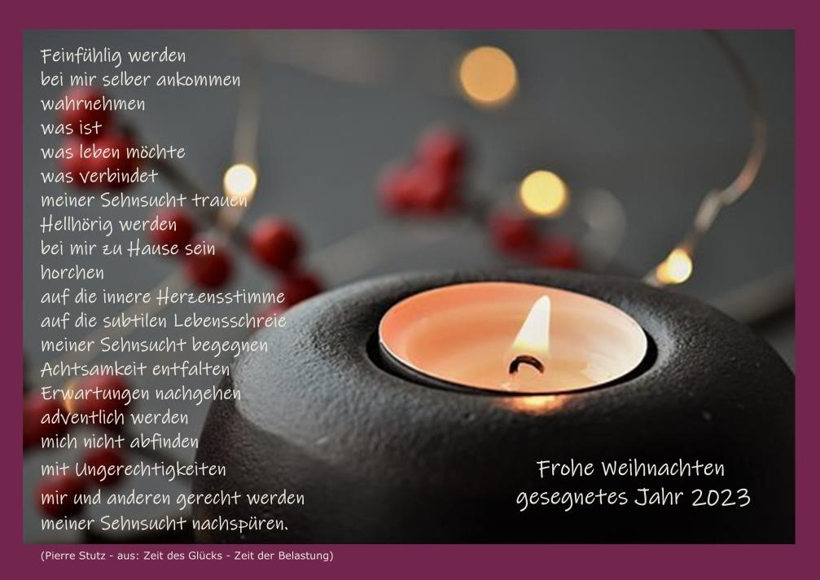
Dekanatsassistent
-

Projektkoordinator:
Johannes Weilhartner

Die Stellungnahmen der Pfarrgemeinden und Knotenpunkte wurde ausgewertet.
Drei Standorte für das Zukünftige Pfarrbüro werden in die engere Auswahl mit einbezogen.
Pfarrhof Andorf
Pfarrheim Taufkirchen an der Pram
Pfarrheim Zell an der Pram

Bei der Visionsklausur am 7. Jänner 2023 in Eggerding wird es nähere Infos und ein Votum geben.

